Α′ ΣΥΛΛΟΓΟΣ ΕΚΠΑΙΔΕΥΤΙΚΩΝ Π.Ε. ΠΕΙΡΑΙΑ
“ΡΗΓΑΣ ΦΕΡΑΙΟΣ”
ΤΖΑΒΕΛΛΑ ΚΑΙ ΑΛΕΞΑΝΔΡΟΥ 1, ΠΕΙΡΑΙΑΣ 18533
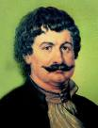
e-mail: info@rigasfereospeiraias.gr http://www.rfp.gr

ΠΕΙΡΑΙΑΣ 14/01/2021, Α.Π: 152

ΠΡΟΣ: ΜΕΛΗ ΤΟΥ ΣΥΛΛΟΓΟΥ

Θέμα: Σχετικά με οδηγία της Διεύθυνσης Πειραιά για αποστολή του αριθμού των εκπαιδευτικών που έχουν προβεί σε έλεγχο rapid-test

Συνάδελφοι, συναδέλφισσες,
Σχετικά με την οδηγία της Διεύθυνσης Πειραιά προς τους διευθυντές/ντριες των δημοτικών σχολείων και προϊστάμενες/ους των νηπιαγωγείων να αποστείλουν τον αριθμό των εκπαιδευτικών που έχουν προβεί σε έλεγχο rapid-test είτε με δική τους πρωτοβουλία είτε με πρωτοβουλία των δήμων, ο Σύλλογός μας επισημαίνει:
1. Η καταγραφή αυτή εντάσσεται στην προσπάθεια της κυβέρνησης να αποκρύψει τις ευθύνες της, που ξεκίνησαν τα σχολεία στις 11 Ιανουαρίου χωρίς ούτε ένα τεστ να έχει προηγηθεί με δική της πρωτοβουλία στους εκπαιδευτικούς και τη σχολική κοινότητα.
2. Οι Διευθυντές/ντριες και οι Προϊστάμενες/οι των σχολικών μονάδων δεν είναι υποχρεωμένοι να συλλέγουν και να αποδίδουν στοιχεία για τις πρωτοβουλίες που αναγκάζονται να παίρνουν οι εκπαιδευτικοί από μόνοι τους, για τη διασφάλιση της υγείας τους και στο πλαίσιο της κοινωνικής τους ευσυνειδησίας, όταν η υπηρεσία και η πολιτεία αδιαφορούν.
3. Το αίτημα για μαζικά και επαναλαμβανόμενα δωρεάν τεστ σε κάθε σχολική μονάδα και η διαρκής επιδημιολογική επιτήρηση αποτελούν όρο για τη συνέχιση της λειτουργίας σχολείων και νηπιαγωγείων.

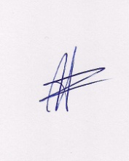  Ο ΠΡΟΕΔΡΟΣ  ΜΑΡΙΟΣ  ΧΑΔΟΥΛΗΣ | 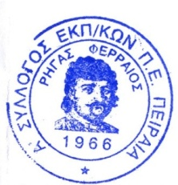  ΓΙΑ ΤΟ Δ.Σ. | Ο ΓΕΝ. ΓΡΑΜΜΑΤΕΑΣ  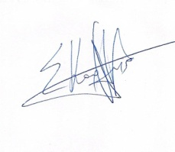  ΣΩΤΗΡΗΣ  ΚΑΡΛΗΣ

